ЯНВАРЬ 2023
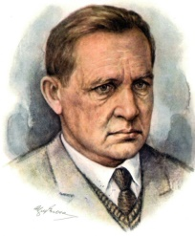
8 января - 110 лет со дня рождения Ярослава Васильевича
Смелякова (1913 – 1972), русского поэта, критика и
переводчика
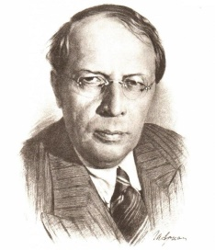
10 января - 140 лет со дня рождения Алексея Николаевича
Толстого (1883-1945), русского писателя

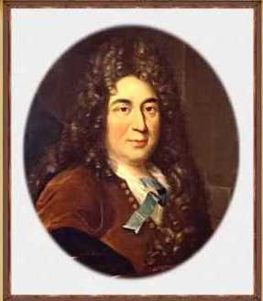
12 января - 395 лет со дня рождения Шарля Перро (1628-
1703), французского поэта, критика и сказочника

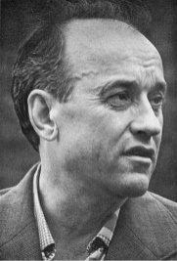
22 января - 95 лет со дня рождения Петра Лукича
Проскурина (1928-2001), русского писателя

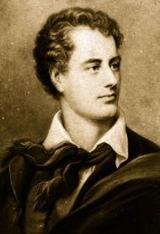

22 января - 235 лет со дня рождения Джорджа
Гордона Байрона (1788-1824), английского поэта-
романтика

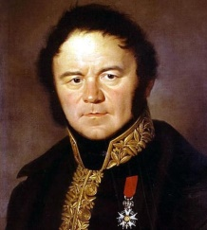
23 января - 240 лет со дня рождения Стендаля
(Анри Мари Бейль)(1783-1842), французского писателя

